

СОБРАНИЕ ДЕПУТАТОВ МИАССКОГО ГОРОДСКОГО ОКРУГА
ЧЕЛЯБИНСКАЯ ОБЛАСТЬ
ПЯТИДЕСЯТАЯ СЕССИЯ СОБРАНИЯ ДЕПУТАТОВ МИАССКОГО ГОРОДСКОГО ОКРУГА ПЯТОГО СОЗЫВА

РЕШЕНИЕ №19
от 24.05.2019 г.
О внесении изменений в Решение Собрания депутатов Миасского городского округа от 25.11.2011 г. №1 «Об утверждении Правил землепользования и застройки Миасского городского округа» в части изменения видов и границ территориальных зон территории, ограниченной домами: с востока – ул. Вернадского, 26, 30, с запада – ул. Жуковского, 8, 16, с севера – ул. Жуковского, 12, с юга – ограждение территории Гимназии №19

Рассмотрев предложение Главы Миасского городского округа Г.М. Тонких о внесении изменений в Решение Собрания депутатов Миасского городского округа от 25.11.2011 г. №1 «Об утверждении Правил землепользования и застройки Миасского городского округа» в части изменения видов и границ территориальных зон территории, ограниченной домами: с востока – ул. Вернадского, 26, 30, с запада – ул. Жуковского, 8, 16, с севера – ул. Жуковского, 12, с юга – ограждение территории Гимназии №19, учитывая рекомендации постоянной комиссии по вопросам городского хозяйства, заключение комиссии по подготовке проектов Правил землепользования и застройки Миасского городского округа, результаты общественных обсуждений по настоящему проекту решения Собрания депутатов Миасского городского округа, в соответствии с Градостроительным кодексом Российской Федерации, руководствуясь Федеральным законом от 06.10.2003 г. №131-Ф3 «Об общих принципах организации местного самоуправления в Российской Федерации» и Уставом Миасского городского округа, Собрание депутатов Миасского городского округа
РЕШАЕТ:
1. Внести изменения в Решение Собрания депутатов Миасского городского округа от 25.11.2011 г. №1 «Об утверждении Правил землепользования и застройки Миасского городского округа» в части изменения видов и границ территориальных зон территории, ограниченной домами: с востока – ул. Вернадского, 26, 30, с запада – ул. Жуковского, 8, 16, с севера – ул. Жуковского, 12, с юга – ограждение территории Гимназии №19, согласно приложениям 1,2,3 к настоящему Решению.

2. Настоящее Решение опубликовать в установленном порядке.
3. Контроль исполнения настоящего Решения возложить на постоянную комиссию по вопросам городского хозяйства.

Председатель Собрания депутатов
Миасского городского округа Е.А. Степовик

Глава
Миасского городского округа Г.М. Тонких
ПРИЛОЖЕНИЕ 1
к Решению Собрания депутатов
Миасского городского округа
от 24.05.2019 г. №19

Описание изменений в Карту градостроительного зонирования территории г. Миасс
и Схему границ зон с особыми условиями использования территории г. Миасс Правил землепользования и застройки Миасского городского округа

Граница внесения изменений | Градостроительный индекс территориальной зоны до изменений | Характер вносимых изменений | Градостроительный индекс территориальной зоны после изменений
Территория, ограниченная домами: с востока – ул. Вернадского, 26, 30, с запада – ул. Жуковского, 8, 16, с севера – ул. Жуковского, 12, с юга – ограждение территории Гимназии №19 | 28 06 В4 | изменение границ территориальной зоны | 28 06 В4
 | - | формирование новой территориальной зоны | 28 09 А3.2

Правилами землепользования и застройки Миасского городского округа определены следующие виды территориальных зон: А 3.2 – зеленые насаждения общего пользования; В4 - 4-эт и выше.

ПРИЛОЖЕНИЕ 2
к Решению Собрания депутатов
Миасского городского округа
от 24.05.2019 г. №19

Карта градостроительного зонирования территории г. Миасс Правил землепользования
и застройки Миасского городского округа (фрагмент) с учётом изменений видов и границ территориальных зон в отношении территории, ограниченной домами: с востока – ул. Вернадского, 26, 30, с запада – ул. Жуковского, 8, 16, с севера – ул. Жуковского, 12, с юга – ограждение территории Гимназии №19
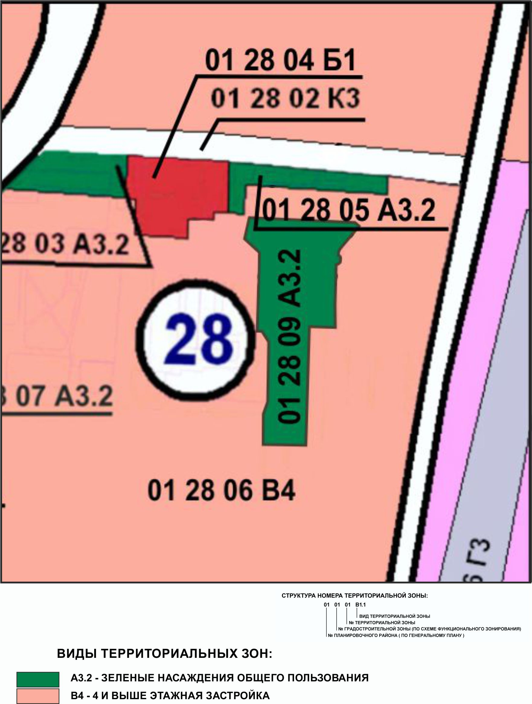

ПРИЛОЖЕНИЕ 3
к Решению Собрания депутатов
Миасского городского округа
от 24.05.2019 г. №19

Схема границ зон с особыми условиями использования территории г. Миасс
Правил землепользования и застройки Миасского городского округа (фрагмент) с учётом изменений видов и границ территориальных зон в отношении территории, ограниченной домами: с востока – ул. Вернадского, 26, 30, с запада – ул. Жуковского, 8, 16, с севера – ул. Жуковского, 12, с юга – ограждение территории Гимназии №19

